一年级下册第二单元练习题
姓名： 成绩：

- 口算。
7+13＝ 12－6＝ 19－8＝ 13－7＝ 12+5＝
14－6＝ 11+0＝ 16－5＝ 11－3＝ 10+5＝
15－9＝ 11－5＝ 14－7＝ 16－6＝ 7+8＝
12+4－9＝ 10－5+8＝ 9+7－2＝ 11－5+3＝
二、在 内填上“＞”“＜”或“=”。
13－7 7 18－9 10 13 2+10
12－6 6 13+3 10 12－4 7
三、在（ ）里填上合适的数。
12-（ ）=6 4+（ ）=13 15-（ ）=8
10+（ ）=10 （ ）-5=12 11-（ ）=7
12+（ ）=15 14-（ ）=8 5+2=（ ）- 6
四、夺红旗。

12+5=
加油
12-8=
18-8=
16-9=
13-3=
14+2＝＝－25=


12+6=
10+4=
5+13=
18-9=
12-9=
15+3=
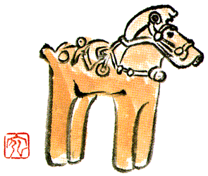
15-8=
15-7=
5+12=
11-6=
14-7=
19-3=
五、你知道里面藏着的是“+”还是“-”吗？
153=12 7 5=12 137=6
116=5 145=9 127=19
六、看图列出两道加法算式和两道减法算式。
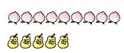
1 、 （ ）+（ ）=（ ）
（ ）+（ ）=（ ）
（ ）－（ ）=（ ）
（ ）－（ ）=（ ）
2、 ？个 3、 7个 

12个 ？个
= （个） = （个）

七、填表。
 | 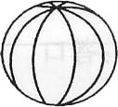 | 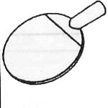 | 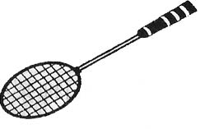
原有 | 19个 | 14副 | （ ）副
卖出 | 9个 | （ ）副 | 5副
还剩 | （ ）个 | 9副 | 8副

八、解决问题。
1、阿姨拿了16个，分给小朋友8个，阿姨还剩多少个？
= （个）
口答：阿姨还剩（ ）个。

2、停车场原来有17辆汽车，现在只有9辆，开走了几辆？
= （辆）
口答：开走了（ ）辆。

3、15本作业本分给小东和小华，小东分得8本，小华分得多少本？
= （本）
口答：小华分得（ ）本。

4、一共有12个 。
（1）左边有5个，右边有几个？
= （个）

（2）花皮球有6个，白皮球有几个？
= （个）

□
○
☆

